Нахимовский пр-кт, д.22 – планируемая сумма 15 813,5 т.р.
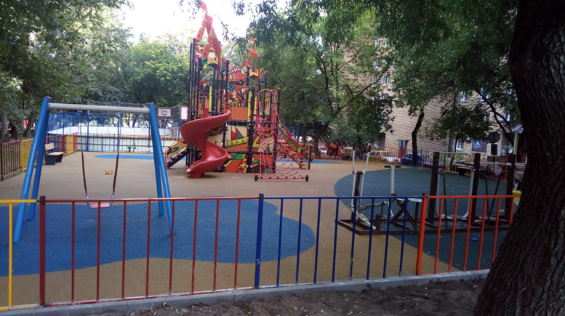

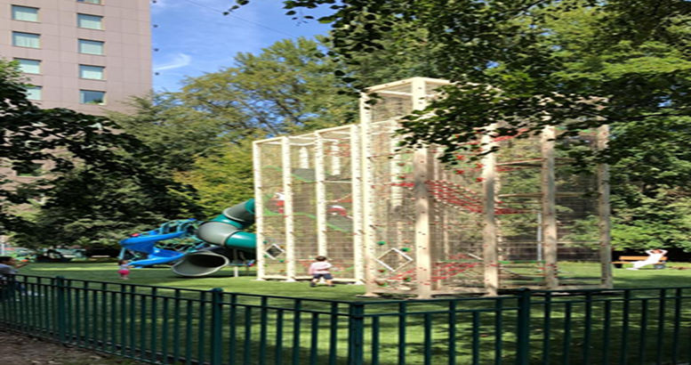

ул. Нагорная, д. 15 корп. 7 - 8 629,0 т.р.

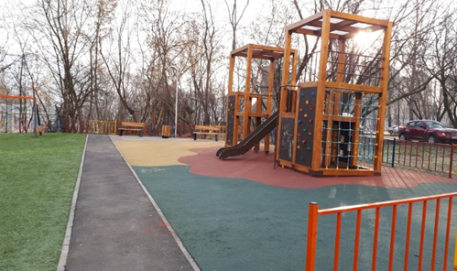
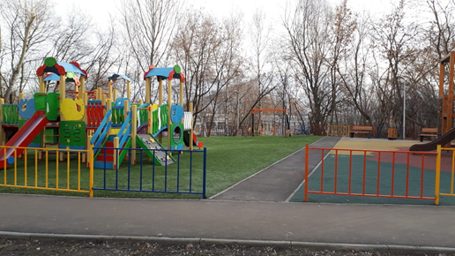

Ул.Нагорная, д. 44, корп. 1 - 10 880,1 т.р.

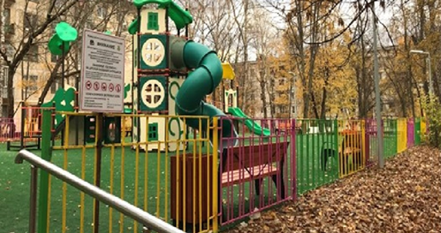

Ул. Нагорная, д. 44 корп. 2 – 3 561,3 т.р.
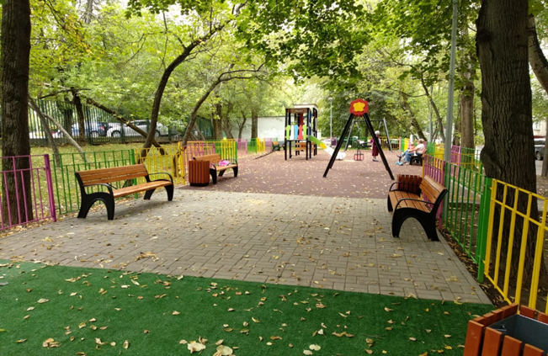

Ул. Дмитрия Ульянова, д. 43 корп. 3 - 2 706,0 т.р
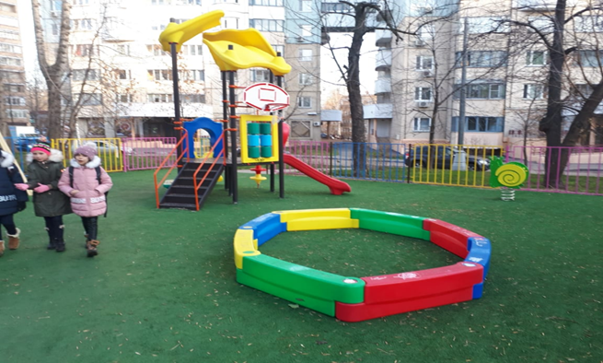

Нахимовский пр-кт, д. 23, корп. 3 – 2 706,0 т.р
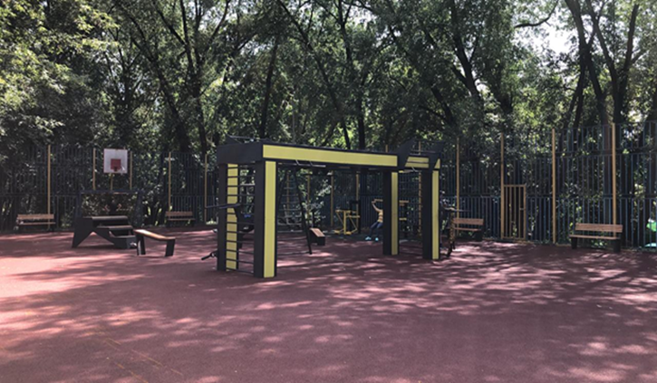

Нагорный б-р, д. 3 – 9 668,2 т.р.

